
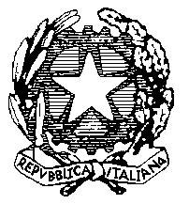
Ministero dell’Istruzione, dell’Università e della Ricerca
Istituto Comprensivo Statale “G. Falcone e P. Borsellino”
Via G. Giolitti, 11 – 20022 Castano Primo (MI)
Tel. 0331 880344 – fax 0331 877311
C.M. MIIC837002 – C.F. 93001830152
segreteria@icscastano.gov.it www.icscastano.gov.it

Prot. n. /A26 Castano Primo, 16 ottobre 2018

Circolare n.
Al Personale Docente
Al Personale A.T.A.
Loro sedi

Oggetto: Assemblea sindacale per i Docenti e ATA di tutte le scuole

Si trasmette in allegato la comunicazione dei COBAS- Comitati di Base della Scuola riferita all’oggetto.

Si invita il personale Docente e ATA a prendere visione della circolare pubblicata sul sito della scuola ed a comunicare la propria adesione entro le ore 15 del 22/10/0128

IL DIRIGENTE SCOLASTICO
dott. Giampiero CHIODINI
(firma omessa ai sensi dell’art. 3 co. 2 D.L. 39/93)

